Warszawa, 4 lutego 2019 r.
Informacja prasowa

W 2018 r. liczba rejestracji samochodów osobowych
w Polsce wzrosła o blisko 10%

Raport kwartalny PZPM i KPMG w Polsce „Branża motoryzacyjna”, Edycja Q1/2019

W całym 2018 r. zarejestrowano 531,9 tys. nowych samochodów osobowych, 68,8 tys. aut dostawczych, 29,9 tys. samochodów ciężarowych, 26,1 tys. przyczep i naczep oraz 2,7 tys. autobusów. W porównaniu do 2017 r., coraz większą popularnością cieszą się auta z silnikami benzynowymi i z napędami alternatywnymi, natomiast coraz rzadziej Polacy decydują się na samochody z silnikami diesla. Liczba rejestracji nowych samochodów osobowych wzrosła o 9,4% r/r, ale jednocześnie liczba wyprodukowanych aut osobowych spadła o 12,3% i wyniosła 451,6 tys. sztuk. Z taśm montażowych zjechało 659,6 tys. pojazdów samochodowych, a wartość produkcji sprzedanej firm z przemysłu motoryzacyjnego wyniosła 153,7 mld zł, tj. o 3,5% więcej niż w 2017 r.

Wzrost rejestracji w segmencie samochodów osobowych

W IV kwartale 2018 r. zarejestrowano w Polsce 128,5 tys. nowych samochodów osobowych tj. o 2,3 tys. mniej niż w analogicznym okresie poprzedniego roku. Ogółem w całym 2018 r. liczba rejestracji nowych samochodów osobowych wzrosła o 9,4% i wyniosła 531,9 tys. Zgodnie ze stałą tendencją, dominują rejestracje dokonywane przez klientów instytucjonalnych, których w tym okresie było 384,5 tys., klienci indywidualni zarejestrowali zaś 147,4 tys. auta.

Rok 2018 zakończył się rekordowo, a wynik 600 708 sztuk zarejestrowanych nowych samochodów osobowych i dostawczych do 3,5 t przekroczył o ponad 53 tys. sztuk poziom z 2017 r. Pozostaje mieć nadzieję, że będzie to już stały trend. Nieco słabszy wynik IV kwartału – w porównaniu do analogicznego okresu w roku ubiegłym był pośrednio spowodowany wejściem w życie nowego cyklu pomiarów zużycia paliwa i emisji CO₂ – WLTP – mówi Jakub Faryś, Prezes Polskiego Związku Przemysłu Motoryzacyjnego.

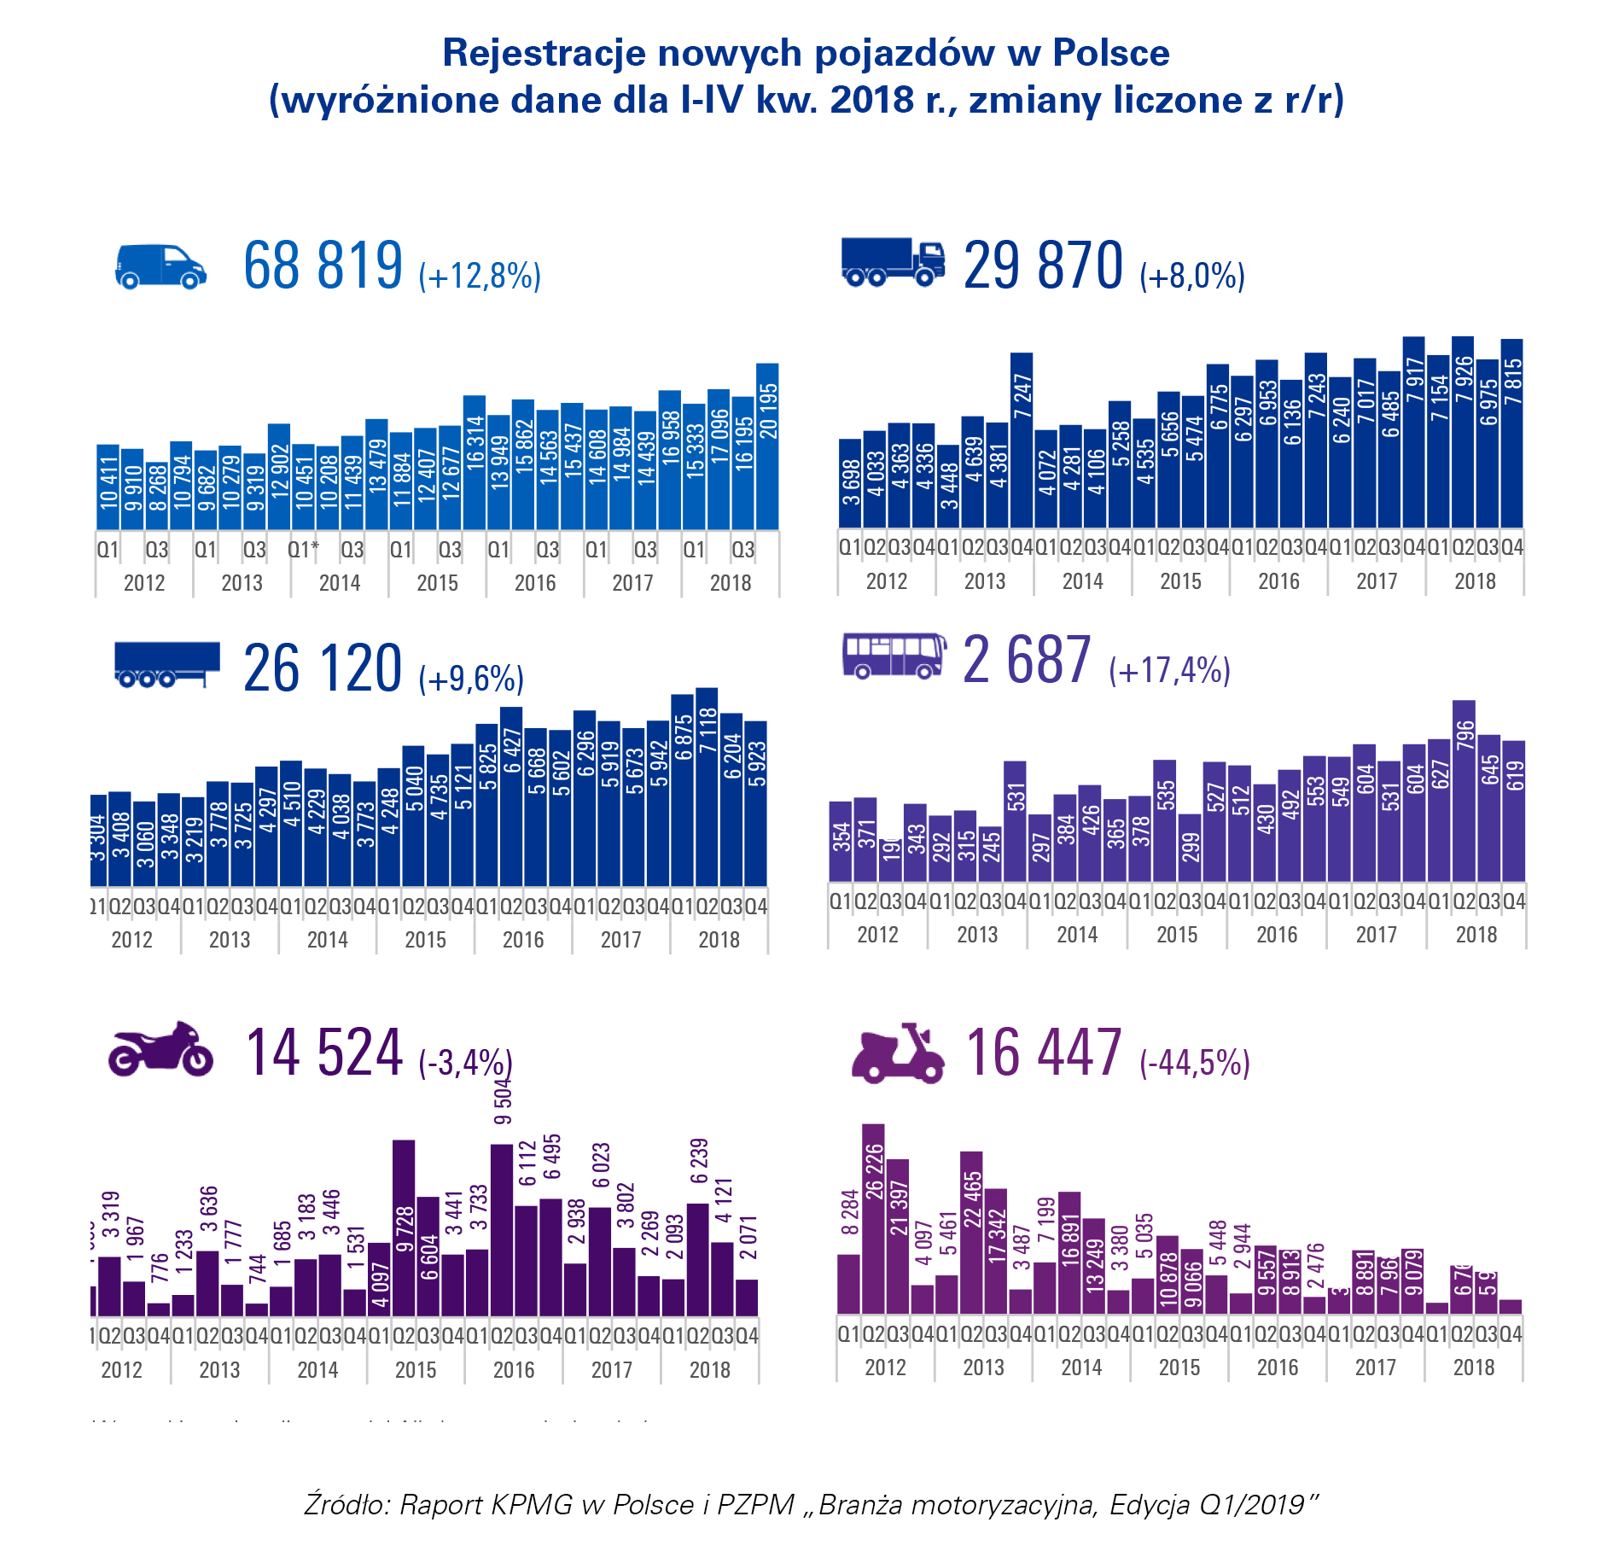
Polacy przesiadają się z samochodów z silnikiem diesla do aut z napędami alternatywnymi i benzynowym

W całym 2018 r. liczba rejestracji nowych samochodów osobowych w segmencie premium wyniosła 75 tys. i była wyższa o 14,1% w porównaniu do poprzedniego roku. Polacy rejestrują coraz więcej aut z napędami alternatywnymi (zwłaszcza hybrydowymi) – w całym 2018 r. liczba ich rejestracji wzrosła do 24,1 tys., o 32,1% w stosunku do 2017 r. Wciąż znacznie więcej pojazdów z napędami alternatywnymi kupują klienci instytucjonalni – w ich przypadku odnotowano także większą dynamikę wzrostu (+41,8% r/r) niż w grupie nabywców indywidualnych (+1,9% r/r).

Liczba rejestracji wzrosła w większości segmentów. Niezmiennie najpopularniejszy segment małych/średnich SUV-ów odnotował 26% wzrost, segment C i B wzrosły o 4%. Stale rośnie liczba rejestracji samochodów z napędem elektrycznym, których w 2018 r. zarejestrowano 1 324 sztuki, czyli o 22,9% więcej, niż w 2017 r. W tym samym okresie liczba rejestracji samochodów osobowych z silnikami benzynowymi wzrosła o 14% r/r, a z silnikami diesla spadła o 2,3% – mówi Mirosław Michna, partner w dziale doradztwa podatkowego, szef zespołu doradców dla branży motoryzacyjnej w KPMG w Polsce.

Wzrost sprzedaży w sektorze samochodów użytkowych

W 2018 r. odnotowano wzrost sprzedaży samochodów użytkowych. Liczba rejestracji samochodów dostawczych wyniosła 68,8 tys. sztuk, co oznacza wzrost o 12,8% w porównaniu do 2017 r. Rejestracje nowych przyczep i naczep wyniosły 26,1 tys. sztuk, tj. o 9,6% więcej r/r. O 8% wzrosła także liczba rejestracji samochodów ciężarowych, których w 2018 r. zarejestrowano 29 870 sztuk.

Duży spadek liczby rejestracji motorowerów

W całym 2018 r. liczba rejestracji nowych motorowerów była niższa aż o 44,5% w porównaniu do poprzedniego roku. Duży wpływ na taką sytuację miał wzrost rejestracji zanotowany w ostatnim kwartale 2017 r., który był spowodowany wprowadzeniem normy Euro 4 dla nowo rejestrowanych pojazdów tej kategorii od początku 2018 r.

W IV kwartale 2018 r. zarejestrowano 2 071 nowych motocykli, czyli o 198 sztuk mniej niż w analogicznym okresie 2017 r. Ogółem w 2018 r. zarejestrowano 14 524 nowe motocykle, czyli o 3,4% mniej niż w 2017 r. Spadek jest nieznaczny, po obserwowanym 42-procentowym w całym 2017 r., który wynikał z faktu, iż przed końcem 2016 r. wyprzedzająco rejestrowano pojazdy jeszcze z normą Euro 3, aby zdążyć przed wejściem wymaganej od początku 2017 r. normy Euro 4. Teraz sprzedaże z końcowej partii produkcji spowolniły stabilizowanie rynku utrzymujące się po wzrostach związanych z ułatwieniami w kierowaniu jednośladami o pojemności do 125 ccm jeszcze z połowy 2014 r.

Odnotowany blisko 10% wzrost rejestracji samochodów użytkowych – zarówno dostawczych pow. 3,5 t, jak również ciężarowych pow. 16 t cieszy, zwłaszcza, że stymuluje popyt na nowe naczepy i przyczepy, które również odnotowały niemal 10% wzrost rejestracji. Popyt w segmencie pojazdów użytkowych przekłada się również na dobrą sytuację firm zabudowujących i transportowych – mówi Jakub Faryś, Prezes Polskiego Związku Przemysłu Motoryzacyjnego.

Produkcja samochodów osobowych zwalnia

W 2018 r. wyprodukowano w Polsce łącznie 659,6 tys. pojazdów samochodowych, o 4,4% mniej niż w poprzednim roku. Spadek wolumenu produkcji odnotowano w kategorii samochodów osobowych, która wyniosła 451,6 tys. sztuk i była o 12,3% niższa niż w 2017 r. Dynamicznie rosła produkcja samochodów dostawczych i ciężarowych – z taśm montażowych zjechało 202 tys. sztuk, o 19,1% więcej niż w zeszłym roku.

W fabrykach motoryzacyjnych ulokowanych w Polsce widoczny jest spadek produkcji. Może to być oznaka spowolnienia w branży motoryzacyjnej. Dodatkowo niekorzystny wpływ na koniunkturę może mieć brexit, który może spowodować wprowadzenie procedur celnych w dostawach części i komponentów – mówi Mirosław Michna, partner w dziale doradztwa podatkowego, szef zespołu doradców dla branży motoryzacyjnej w KPMG w Polsce.

Pełną wersję raportu można otrzymać poprzez zgłoszenie zainteresowania na adres biuroprasowe@kpmg.pl oraz anna.materzok@pzpm.org.pl.

****
O RAPORCIE:
Raport kwartalny PZPM i KPMG w Polsce „Branża motoryzacyjna”, Edycja Q1/2019 należy do serii raportów kwartalnych, których celem jest przedstawienie bieżących trendów w branży motoryzacyjnej w Polsce, rozumianej zarówno jako rynek motoryzacyjny, jak i produkcja przemysłowa oraz motoryzacyjne usługi finansowe. Analiza oparta jest o najnowsze dostępne dane rejestracyjne, statystyczne i rynkowe. Publikacja jest wspólnym przedsięwzięciem Polskiego Związku Przemysłu Motoryzacyjnego oraz KPMG w Polsce.

****
O PZPM:
Polski Związek Przemysłu Motoryzacyjnego jest największą polską organizacją pracodawców branży motoryzacyjnej, zrzeszającą oficjalnych importerów, przedstawicieli producentów i producentów pojazdów samochodowych, motocykli, motorowerów oraz czterokołowych pojazdów motocyklowych, a także producentów nadwozi, przyczep, naczep oraz części, zespołów i elementów pojazdów samochodowych przeznaczonych do pierwszego montażu.
Głównym celem PZPM jest reprezentowanie interesów zrzeszonych firm wobec organów administracji publicznej, środków masowego przekazu i społeczeństwa. PZPM inicjuje zmiany legislacyjne oraz wspiera działania na rzecz rozwoju i promocji polskiego sektora motoryzacyjnego. Jest organizacją zapraszaną przez rząd do opiniowania projektów najistotniejszych aktów prawnych dotyczących motoryzacji, uczestniczy także w pracach komisji parlamentarnych i rządowych. Więcej na stronie pzpm.org.pl.

****

O KPMG:
KPMG to międzynarodowa sieć firm świadczących usługi z zakresu audytu, doradztwa podatkowego, gospodarczego i prawnego. KPMG zatrudnia 189 000 pracowników w 152 krajach. Niezależne firmy członkowskie sieci KPMG są stowarzyszone z KPMG International Cooperative (“KPMG International”), podmiotem prawa szwajcarskiego. Każda z firm KPMG jest odrębnym podmiotem prawa. W Polsce KPMG działa od 1990 roku. Obecnie zatrudnia ponad 1 800 osób w Warszawie, Krakowie, Poznaniu, Wrocławiu, Gdańsku, Katowicach i Łodzi. Więcej na stronie kpmg.pl.
****

Kontakt dla mediów:
Patrycja Kowalczyk, e-mail: patrycjakowalczyk@kpmg.pl, tel.: (22) 528 11 87 lub 664 718 676
Krzysztof Krzyżanowski, e-mail: kkrzyzanowski@kpmg.pl, tel.: (22) 528 11 14 lub 508 047 582
Jakub Faryś, e-mail: jakub.farys@pzpm.org.pl, tel.: (22) 322 71 98 lub 602 475 701
Anna Materzok, e-mail: anna.materzok@pzpm.org.pl, tel.: (22) 322 71 98 lub 608 666 124

